* Evaluación Final Primera Fase Haga pruebas con tres usuarios ficticios desde el registro hasta contestar la encuesta. Familiarícese con el funcionamiento. En caso de presentarse algún usuario ya registrado y que acceda a las instalaciones del evento, el sistema recordará sus datos y podrá ser registrada su sola asistencia ese día. Recuerde que al final deberá entregar una copia de la base de datos con estas pruebas. De la misma forma documente con un procesador de texto las pruebas realizadas incluyendo capturas de pantalla.

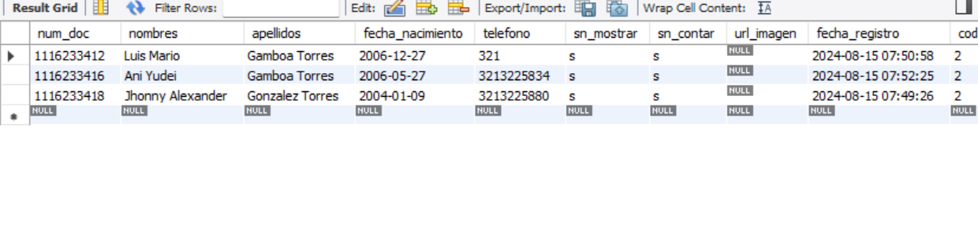

Y en la parte de estadísticas de la pagina pues sale esto que evidencia que las 3 prubas con los 3 usuarios Ficticios.

